Весеннее предложение для владельцев автомобилей Fiat и Fiat Professional

ЗАО «Крайслер РУС» информирует о старте весенней кампании по послепродажному обслуживанию для владельцев Fiat и Fiat Professional.

До 31 мая 2013 года в салонах официальных дилеров действуют специальные пакетные предложения для автомобилей Fiat и Fiat Professional, а также скидки на оригинальные аксессуары 20%**.

Пакетные предложения включают в себя запасные части и работы по их замене. Клиентам, желающим провести подготовку автомобиля к летнему сезону на выгодных условиях, предлагаются сервисные услуги по замене тормозных колодок, тормозных дисков и амортизаторов по специальным ценам:
Работа/ модель автомобиля Fiat | 500 | Punto | Doblo | Ducato 244 | Ducato 250
Замена передних тормозных колодок | 3690 | 4440 | 4990 | 5590 | 5740
Замена передних тормозных дисков и колодок | 8740 | 11690 | 15490 | 15690 | 15240
Замена задних тормозных колодок | 3940 | 4240 | 4340 | 9540 | 4290
Замена задних тормозных дисков и колодок дисковых тормозов | 8240 | 9240 | - | - | 10940
Замена передних амортизаторов | 9540 | 11090 | 9840 | 15990 | 11590
Замена задних амортизаторов | 7790 | 8290 | 5890 | 6840 | 7390
Цены указаны в рублях с учетом всех налогов, установленных согласно законодательству РФ.

FIAT SERVICE рекомендует клиентам:
- регулярно проверять степень износа колодок и производить их замену каждые 20-30 000 км
- проводить замену тормозных дисков попарно при каждой второй замене тормозных колодок
- регулярно проверять состояние амортизаторов и производить их замену каждые 50-60 000 км попарно.

ЗАО «Крайслер РУС» - официальный дистрибьютор марок Fiat, Fiat Professional, Jeep, Chrysler и Dodge в России. Компания основа в 2007 году, в ее компетенцию входят продажи, маркетинг, послепродажное обслуживание и развитие дилерской сети. Официальный импорт автомобилей Fiat и Fiat Professional в России стартовал в марте 2012 года.

* Список дилеров, участвующих в акции, уточняйте на сайтах www.fiat.ru и www.fiatprofessional.ru

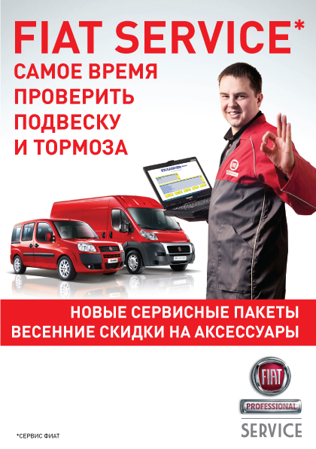
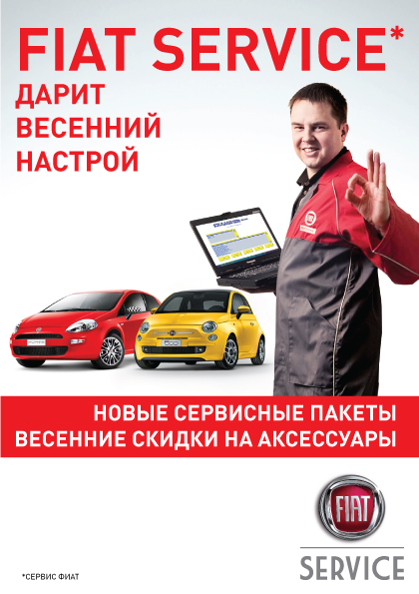
** Полный список аксессуаров, участвующих в акции, уточняйте на сайтах Fiat / Fiat Professional и в салонах официальных дилеров.

